Министерство науки и высшего образования Российской Федерации

Федеральное государственное бюджетное образовательное учреждение

высшего образования

«Магнитогорский государственный технический университет

им. Г. И. Носова»

Многопрофильный колледж

ПЦК № 10 Информатики и вычислительной техники

**КУРСОВОЙ ПРОЕКТ**

**РАСЧЁТНО-ПОЯСНИТЕЛЬНАЯ ЗАПИСКА**

По ПМ.11 Разработка, администрирование и защита баз данных

МДК.11.01 Технология разработки и защиты баз данных

на тему: Разработка информационной системы для автоматизации деятельности

гостиничного комплекса с использованием СУБД PostgreSQL

Исполнитель: Гусев Денис Евгеньевич, студент 3 курса, группа ИСпПК–22–7

Руководитель: Мазнина Юлия Александровна, преподаватель МпК

(Ф.И.О., должность, уч. степень, уч. звание)

Работа допущена к защите «_____» ____________ 2024 г. ___________ / _________________ (подпись) (ФИО)

Работа защищена «_____» ____________ 2024 г. с оценкой _______ / ___________ / ____________ (подпись) (ФИО)

Магнитогорск, 2024

Министерство науки и высшего образования Российской Федерации

Федеральное государственное бюджетное образовательное учреждение

высшего образования

«Магнитогорский государственный технический университет   
им. Г. И. Носова»

Многопрофильный колледж

**КУРСОВОЙ ПРОЕКТ**

Тема: Разработка информационной системы для автоматизации деятельности

гостиничного комплекса с использованием СУБД PostgreSQL

Студент: Гусев Денис Евгеньевич

Задание

Исходные данные: краткое описание предметной области «Гостиничный комплекс»

Состав и содержание проекта (работы):

1. анализ предметной области;
2. анализ имеющихся программных продуктов и баз данных;
3. моделирование предметной области;
4. проектирование и разработка базы данных, в т.ч.:

* таблиц,
* последовательностей и типов данных (при необходимости),
* запросов: с сортировкой, LEFT JOIN, RIGHT, FULL JOIN, с отбором по
* нескольким условиям, с EXISTS LIMIT, подзапросами, с группировкой,
* агрегатными функциями, отбором сгруппированных значений;
* представлений;
* хранимых функций и процедур;
* механизма аудита;

1. разграничение прав доступа;
2. разработка десктопного приложения для работы с базой данных с использованием

языка программирования C#, WPF, IDE Visual Studio;

1. разработка руководства пользователя и руководства программиста.

Срок сдачи: «9» июля 2024г.

Руководитель: ____________________ / Мазнина Ю.А./

Срок сдачи: «9» июля 2024г.

Задание получил: __________________ / Гусев Д.Е./

«15 января 20124г.

Магнитогорск, 2024

**Содержание**

1. Проектирование информационной системы 5

1.1. Анализ предметной области 5

1.1.1 Распределение основных обязанностей работников гостиницы 6

1.1.2 Управление гостиницей 7

1.2. Анализ существующих программных продуктов 7

1.3. Постановка задачи 15

1.4. Логическая и физическая структура БД 16

1.5. Выбор и обоснование средств разработки 18

2. Разработка информационной системы 20

2.1. Создание базы данных 20

2.2. Создание представлений и запросов 23

2.3. Создание запросов 29

2.4. Создание функций и хранимых процедур 30

2.5. Создание триггеров 31

2.6. Разграничение прав доступа, создание ролей и пользователей 32

2.7. Разработка интерфейса приложения 35

2.8. Создание отчетов и отборов в приложении 36

3. Разработка документации 37

3.1. Руководство пользователя 37

3.2. Руководство программиста 37

**Введение**

В современном мире гостиничный бизнес становится все более популярным и востребованным. С развитием туризма и повышением мобильности населения, количество гостиниц и их посещаемость постоянно увеличивается.

В связи с этим, для эффективной работы и управления гостиничным комплексом необходимо внедрение современных информационных технологий, в частности, создание базы данных для гостиницы.

Актуальность данной темы обусловлена необходимостью управления всеми аспектами гостиничного бизнеса: от бронирования номеров и учета гостей до контроля финансов, и работы персонала. Применение базы данных позволит автоматизировать процессы управления гостиничным комплексом, уменьшить вероятность ошибок, повысить качество обслуживания гостей и оптимизировать расходы.

Безусловно, внедрение современных информационных технологий позволит гостиничному бизнесу быть конкурентоспособным и оперативно реагировать на изменения на рынке. База данных будет помогать отслеживать предпочтения гостей, анализировать данные о загрузке гостиницы, оптимизировать ценообразование и маркетинговые стратегии, что в итоге приведет к увеличению прибыли и улучшению качества услуг.

Целью данного курсового проекта является разработка и создание базы данных для гостиничного комплекса, которая будет представлять собой комплексную систему учета и управления всеми процессами, связанными с работой гостиницы. Для достижения данной цели были сформулированы следующие задачи:

1. Изучение существующих баз данных для гостиниц и анализ их функционала.
2. Определение требований к базе данных и ее структуры для эффективного управления гостиничным комплексом.
3. Разработка дизайна базы данных, включающего в себя сущности, атрибуты и связи между ними.
4. Оценка производительности базы данных и оптимизация запросов для улучшения ее эффективности.
5. Создание графического интерфейса для взаимодействия с базой данных.
6. Тестирование системы на корректность работы и ее соответствие поставленным требованиям.

Таким образом, использование базы данных для гостиничного бизнеса является необходимым шагом для современных отелей, стремящихся к успешной и эффективной деятельности.

# Проектирование информационной системы

## Анализ предметной области

Гостиница - комплекс с меблированными комнатами («номерами») для временного проживания, состоящий из нескольких зданий. Для комфортного проживания могут быть предоставлены номерам с разными уровнями сервиса, комфортности и, соответственно, стоимости проживания. Номера могут быть разных типов: люкс -- многокомнатный номер с высоким уровнем сервиса, комфортности и обслуживания; полулюкс -- номер меньшей, чем люкс, площади, но с достаточным уровнем сервиса и комфортности; обычный номер - с минимальным уровнем сервиса. В гостинице ведется учет состояния номеров. Любая комната гостиницы имеет номер, по которому ведется учет клиентов, проживающих в гостинице.

В функционирование гостиницы входит:

* бронирование номеров;
* регистрация клиентов;
* учет состояния номеров;
* расчет стоимости проживания;
* предоставление дополнительных услугах.

Перед заселением в номер клиент должен заполнить форму, в которой указывает свои данные: фамилию, имя, отчество, паспортные данные, адрес места жительства, тип номера, дату въезда и отъезда. Администратор производит клиенту расчет стоимости за проживание согласно выбранным данным и предъявляет счет. Заселение в гостиницу осуществляется после внесения предоплаты за оговоренный при въезде срок пребывания или при изменении срока пребывания (дополнительная оплата после окончания срока проживания и при желании его продления).

Если клиента не устраивает требования гостиницы, заказ аннулируется с частичным возвратом предоплаты при поздней отмене брони. При наличии подходящего номера составляется договор, и менеджер выдает ключи.

Клиент во время проживания в гостинице может воспользоваться платными услугами. При выезде из гостиницы клиенту предъявляют итоговый счет за проживание в гостинице и пользование услугами. Оформление выезда включает в себя формирование итогового счёта за вычетом предоплаты. После этого номер становится свободным.

При выезде из гостиницы администратор выставляет клиенту итоговый счет за проживание в гостинице и пользование услугами. Клиент должен оплатить данный счет. Затем менеджер проверяет номер перед отъездом клиента и забирает ключи от номера.

### Распределение основных обязанностей работников гостиницы

1. Служба сдачи номера - осуществляет прием и регистрацию прибывающих гостей, и размещают в номера. Состав службы: менеджер:

* менеджер - отвечает за прием, регистрацию, размещение и выписку посетителей, прием оплаты.

1. Служба питания - обеспечивает обслуживание гостей в ресторане. Решает вопросы по организации и обслуживанию банкетов и праздничных мероприятий. Состав службы: повар, официант:

* повар - отвечает за приготовление еды в гостинице;
* официант - занимается обслуживанием клиентов в ресторане.

1. Отдел персонала - обеспечивает обслуживание клиентов в номерах, поддерживает необходимое санитарно-гигиеническое состояние номеров и уровень комфорта жилых помещений. Состав отдела: горничная, слесарь-сантехник, электромонтер:

* горничная - занимается уборкой номеров;
* слесарь-сантехник - следит за исправностью санитарно-технического оборудования;
* электромонтер - обеспечивает нормальное функционирование световых точек в гостинице.

1. Отдел дополнительных услуг - оказывают платные услуги. В их состав входят глажка и стирка белья, доставка еды, развлекательные мероприятия. Состав отдела: прачка, официант, консьерж-сервис:

* прачка - занимается глажкой и стиркой белья;
* официант - занимается доставкой еды в номер;
* консьерж-сервис: организация трансфера, заказ билетов, экскурсий, рекомендации по достопримечательностям и ресторанам в городе.

1. Служба безопасности - выполняет функции поддержания порядка и безопасности в гостиничном комплексе. Состав службы: начальник охраны, охранник:

* начальник охраны - несет ответственность за организацию работы охраны;
* охранник - поддерживает порядок и безопасность в гостинице.

1. Бухгалтерия - несет ответственность за своевременное составление отчетов, балансов и счетов, прибыли и убытков. Состав бухгалтерии: бухгалтер:

* бухгалтер - отвечает за составление отчетов, прибыли и убытков.

1. Техническая служба - занимается обеспечением исправного функционирования технических систем в гостинице, таких как кондиционеры, лифты, системы отопления и вентиляции. Состав технической службы: инженер-техник, слесарь, электрик:

* инженер-техник - отвечает за обслуживание технических систем в гостинице;
* слесарь - производит ремонт и обслуживание оборудования;
* электрик - занимается обслуживанием электрических систем в гостинице.

### Управление гостиницей

Управление гостиницей включает в себя широкий спектр обязанностей, таких как: управление персоналом, обеспечение высокого уровня обслуживания гостей, контроль финансовой деятельности, маркетинг и реклама, сотрудничество с туристическими агентствами, управление бронированием и действиями по улучшению удобств и услуг. Кроме того, важную роль играет поддержание чистоты и порядка в гостинице, строгое соблюдение санитарных норм и контроль безопасности. Успешное управление гостиницей требует от руководителя хороших организационных навыков, умения работать с людьми и принимать оперативные решения. Обслуживание гостей включает в себя стандарты обслуживания, решение проблем и жалоб посетителей, поддержание чистоты и порядка, предоставление информации о городе и экскурсионных маршрутах.

Современные гостиницы стремятся к инновационным подходам в обслуживании гостей, внедряя новые технологии и удобства, такие как мобильное регистрирование, умные номера с автоматизированными системами управления, разнообразные развлекательные и спортивные возможности, активно используют системы учета состояния номеров для повышения эффективности управления и обслуживания. Такие системы могут включать в себя цифровые панели управления, которые позволяют персоналу отслеживать состояние номеров, проверять, нуждается ли номер в уборке, обслуживании или замене предметов, поддержанию экологической устойчивости и удовлетворения потребностей клиентов разных возрастов и культур. Они также активно работают над улучшением качества обслуживания, обучая свой персонал и следя за комфортом каждого гостя. Гостиница является динамичной и разнообразной сферой, требующей внимания к изменяющимся потребностям проживающих, технологическому развитию и оперативному управлению. Важно учитывать изменяющиеся тенденции и стандарты для достижения успешной деятельности в этой отрасли.

Для успешного управления гостиницей необходимо также уделять внимание развитию онлайн-продаж, активному присутствию в социальных сетях, работе с отзывами и рейтингами гостей, а также постоянному анализу конкурентов и рыночной ситуации.

Кроме того, управление гостиницей также включает в себя разработку и реализацию маркетинговых стратегий для привлечения гостей, и увеличения заполненности номеров, работу с отзывами и рейтингами гостиницы, а также сотрудничество с другими учреждениями и сервисами для создания полноценного гостиничного комплекса.

Управляющий гостиницей должен также следить за обновлением интерьера, техническим оборудованием, обслуживающим персоналом и их обучением, а также эффективным использованием ресурсов для достижения максимальной прибыли и удовлетворения клиентов.

## Анализ существующих программных продуктов

Оформление сайтов гостиницы в прошлом и настоящем имеет заметные различия в дизайне, функциональности и пользовательском опыте.

В прошлом, сайты гостиниц обычно были достаточно статичными, с основным акцентом на информацию о номерах, ценах и контактной информации. Дизайн был более простым и универсальным, часто стандартными шаблонами без уникальных элементов. Бронирование номеров обычно происходило через звонок или электронную почту.

В настоящем, оформление сайтов гостиницы стало более современным, динамичным и интерактивным. Сайты стали отзывчивыми, что обеспечивает хорошее отображение на любых устройствах. Дизайн стал более привлекательным и индивидуальным, с использованием креативных подходов и качественных изображений. Важное внимание уделяется удобству пользователей и навигации по сайту, а также возможности онлайн-бронирования номеров.

Современные сайты гостиниц также используют различные технологии, такие как видео-туры по отелям, онлайн-чаты для быстрой связи с менеджерами, интеграцию соцсетей и отзывов клиентов. Адаптивный дизайн, красивые фотографии и информативные тексты помогают создать уникальный и привлекательный образ гостиницы, что способствует привлечению большего количества гостей. Плюсы оформления сайта гостиницы в настоящем время:

* повышенная удобство для пользователей благодаря онлайн-бронированию и другим функциям;
* привлекательный и современный дизайн, способствующий увеличению конверсии;
* возможность интеграции с социальными сетями и другими платформами для увеличения видимости и привлечения новых клиентов.

Сайт гостиницы является виртуальной визитной карточкой для бизнеса, которая помогает привлечь новых клиентов и удержать старых. Оформление играет огромную роль в формировании первого впечатления у потенциальных гостей и влияет на их решение о бронировании номера. Краткая история формирования гостиницы на сайте может добавить уникальности и акцентировать внимание на преимуществах отеля.

Некоторые из минусов оформления сайта гостиницы в настоящем времени могут включать в себя сложность в поддержке и обновлении сайта из-за использования новых технологий, необходимость постоянного контроля за обратной связью и отзывами клиентов, а также возможность возникновения технических проблем или ошибок на сайте, что может негативно повлиять на репутацию гостиницы.

Также стоит учитывать, что создание и поддержка современного сайта гостиницы может требовать дополнительных финансовых затрат и времени. Важно балансировать между современными технологиями и функциональностью сайта, чтобы обеспечить удобство и привлекательность для пользователей, сохраняя при этом высокий уровень профессионализма и уникальности.

Таким образом, оформление сайта гостиницы в настоящем время имеет свои плюсы, которые помогают повысить эффективность и удобство для клиентов, но также необходимо учитывать потенциальные минусы и недостатки.

Таблица 1 – Анализ сайтов гостиниц

|  |  |  |  |
| --- | --- | --- | --- |
| Наименование | Описание гостиницы | Преимущества | Недостатки |
| Форум | Гостиница «Форум» располагается в центре города с видом на ледовый дворец «Арена Металлург» и храм Вознесения Христа Спасителя. Она предлагает для размещения комфортабельные номера. | * удобство и быстрота в выборе и бронировании номеров * возможность ознакомиться с фотографиями и описанием номеров и услуг отеля * простота и удобство оформления бронирования | * риск недостаточной защиты персональных данных при оплате онлайн * риск недостаточной защиты персональных данных при оплате онлайн * риск недостаточной защиты персональных данных при оплате онлайн |
| Корона | Гостиница «Корона» расположена в историческом центре города Магнитогорска в непосредственной близости от многих транспортных развязок. Интерьеры гостиницы выполнены в классическом стиле, что позволяет любому гостю чувствовать себя в атмосфере комфорта и гостеприимства. | * возможность использования дополнительных средств связи (онлайн-чат, электронная почта) * прозрачная информация о доступности номеров и ценах * возможность ознакомиться с фотографиями и описанием номеров и услуг отеля | * возможность ознакомиться с фотографиями и описанием номеров и услуг отеля * риск недостаточной защиты персональных данных при оплате онлайн |
| Sky Apartments | Отель расположен в Москва-Сити и предлагает удобные апартаменты, оборудованные всем необходимым для проживания.  Потрясающий вид на простиравшийся вдаль город, комфортабельная обстановка и качественный сервис - все это ждёт гостей. | * поддержка мультиязычности для привлечения иностранных гостей * онлайн-карта с расположением гостиницы | * ограниченные возможности выбора дополнительных услуг и условий бронирования * ограниченные возможности выбора дополнительных услуг и условий бронирования * возможные сложности с отменой бронирования или изменением условий |

Окончание таблицы 1

|  |  |  |  |
| --- | --- | --- | --- |
| Наименование | Описание гостиницы | Преимущества | Недостатки |
| Гельвеция | Несетевой пятизвёздочный отель с владельцем у руля, созданный в традициях европейских династических домов. Отель расположен в историческом особняке XIX века в самом сердце Петербурга. Гельвеция славится искренней и теплой атмосферой настоящего петербургского дома, где комфорт и радушие окружают с первых шагов. | * удобство и быстрота в выборе и бронировании номеров * возможность выбора языка сайта для иностранных посетителей * возможность выбора дополнительных услуг (завтрак, трансфер и др.) при бронировании | * возможные проблемы с бронированием в периоды повышенного спроса * возможные проблемы с бронированием в периоды повышенного спроса |
| Гранд Круиз | Современный комплекс, расположенный на Пионерском проспекте в спокойном районе поселка Джемете на первой береговой линии относительно моря. Общая территория отеля составляет 8000кв м. Состоит из четырех пятиэтажных зданий, оснащенных лифтами. | * хорошо продуманная навигация и структура * видео туров по отелю * галерея фотографий отеля и ближней территории * возможность использования дополнительных средств связи (онлайн-чат, электронная почта) | * отсутствие интегрированности с социальными сетями * не всегда актуальная информация об акциях и скидках * ограниченные возможности в адаптации дизайна для разных целевых аудиторий |

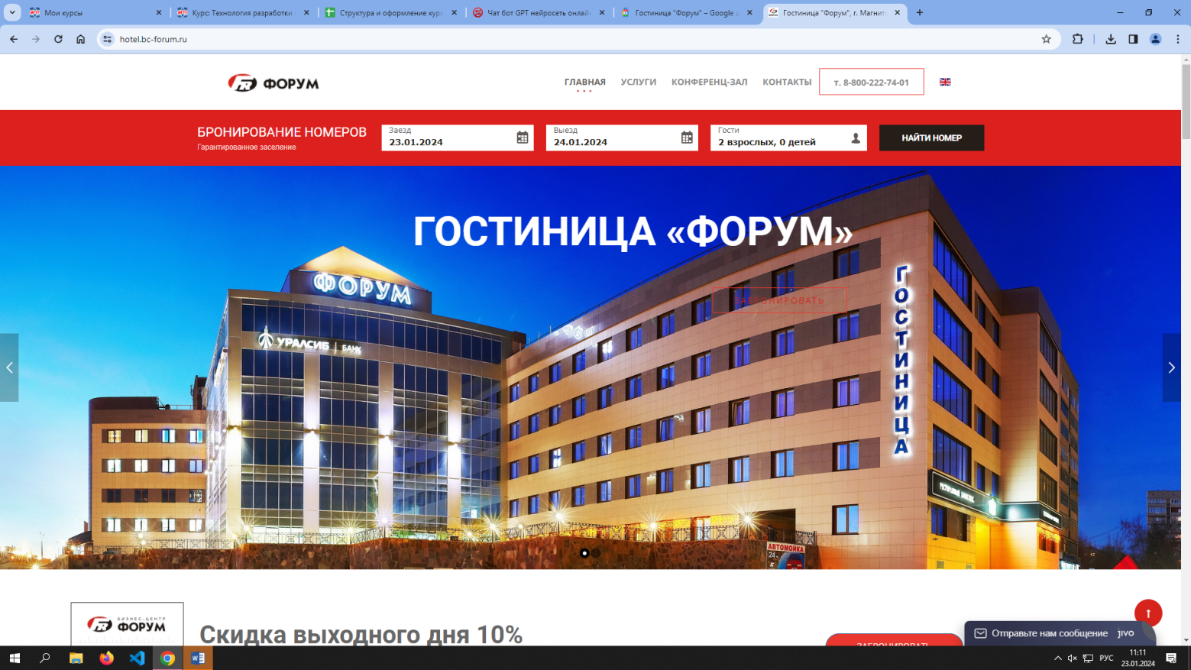

Рисунок 1 – Главная страница отеля «Форум»

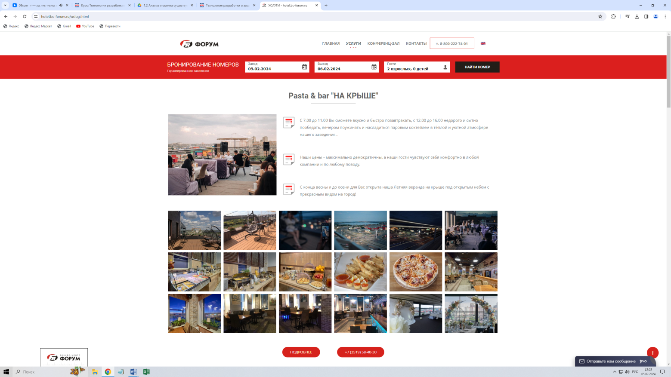

Рисунок 2 – Информация об услугах гостиницы отеля «Форум»

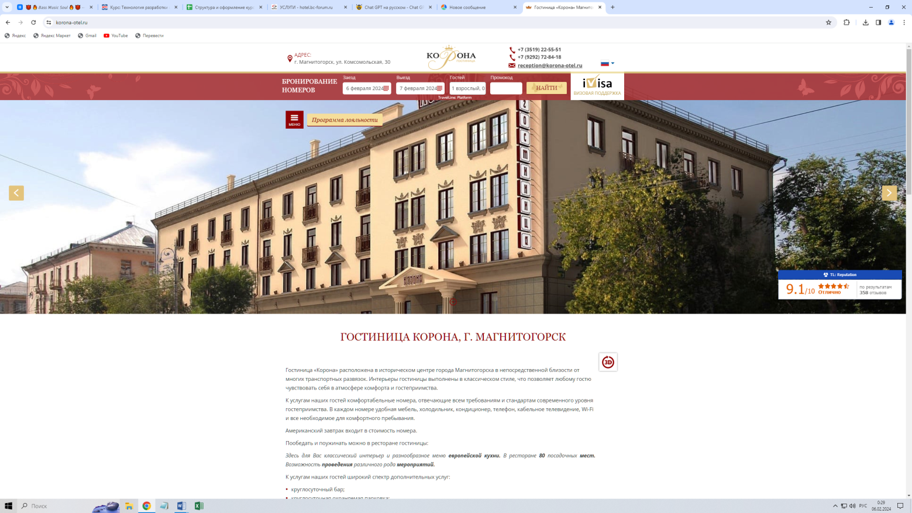

Рисунок 3 – Главная страница отеля «Корона»

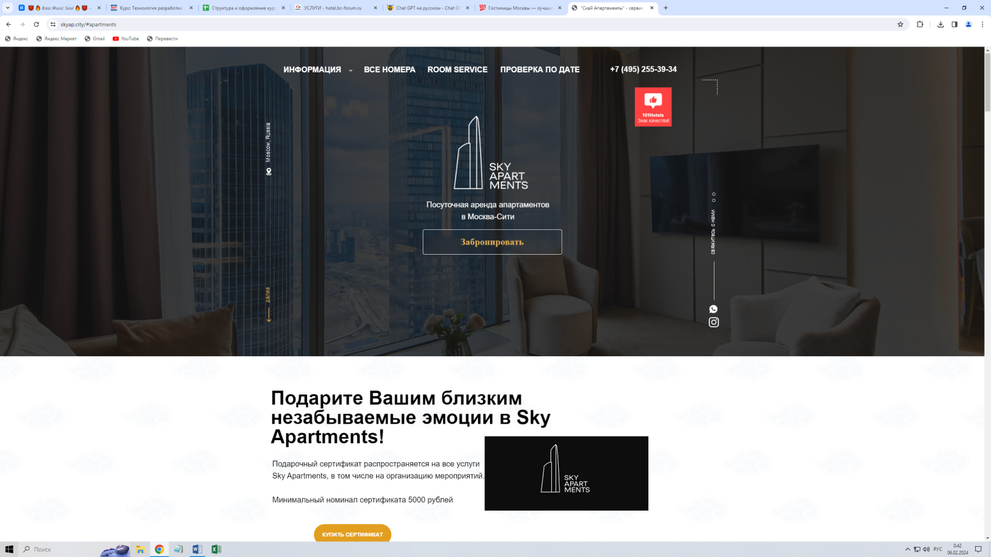

Рисунок 4 – Главная страница отеля «Sky Apartments»

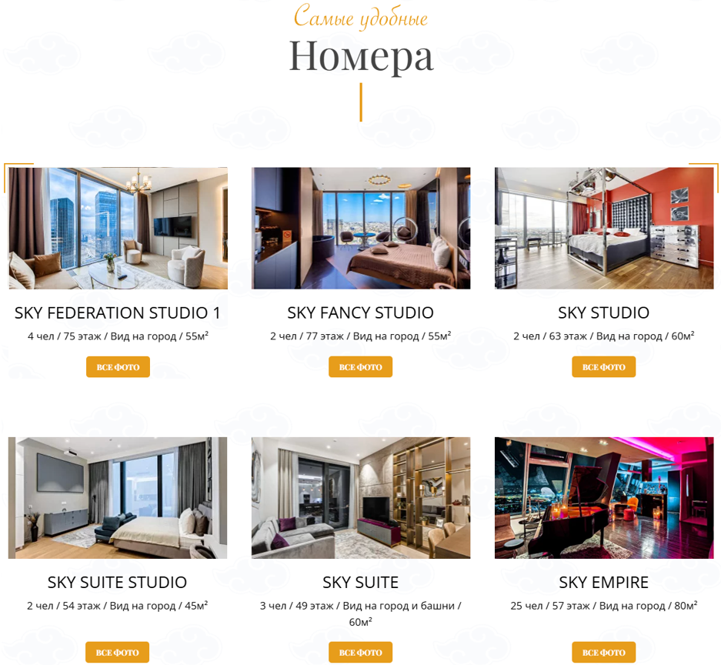

Рисунок 5 –Страница с номерами отеля «Sky Apartments»

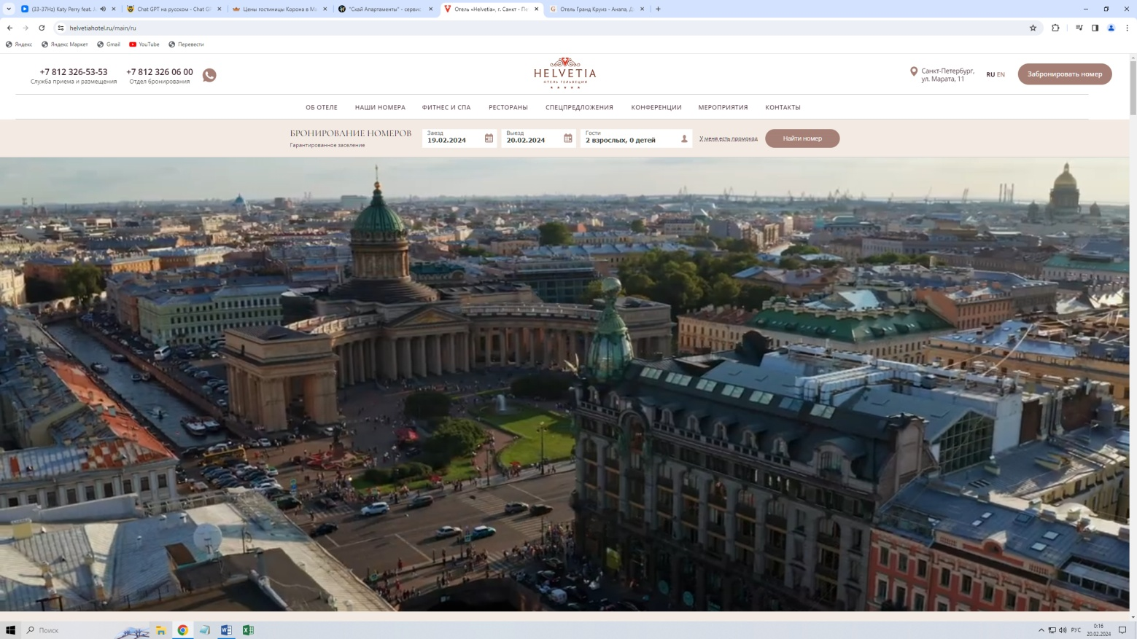

Рисунок 6 – Главная страница отеля «Гельвеция»

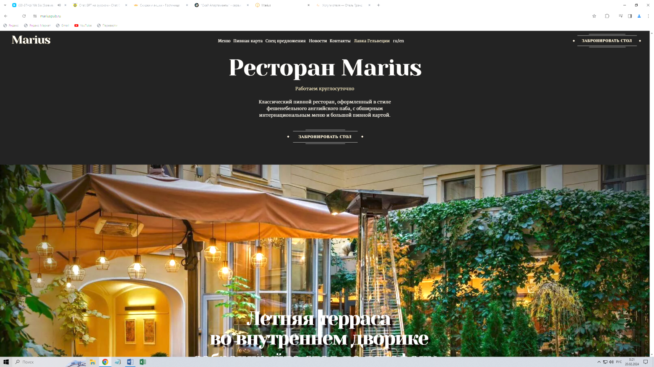

Рисунок 7 – Страница ресторана в отеле «Гельвеция»

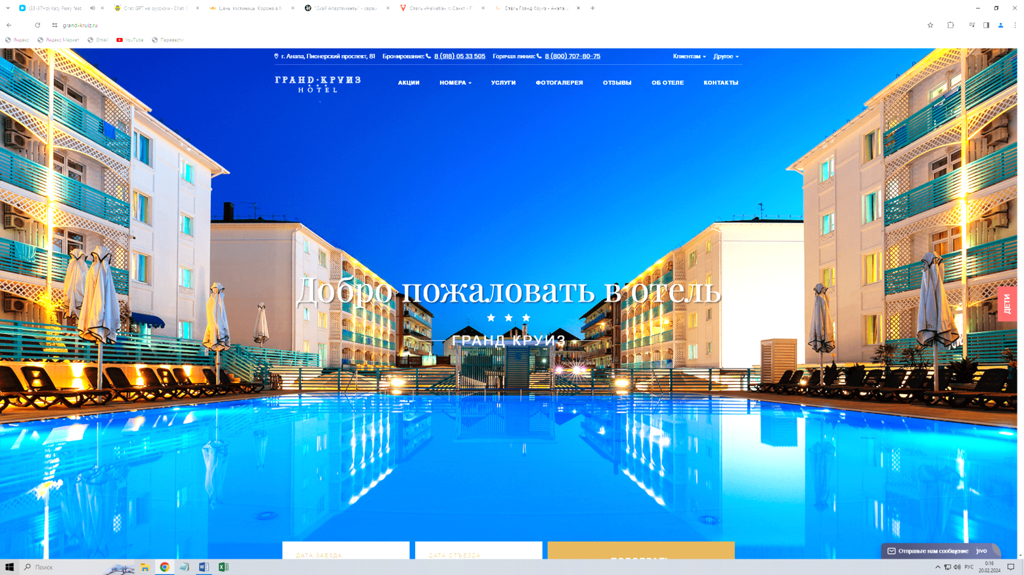

Рисунок 8 – Главная страница отеля «Гранд Круиз»

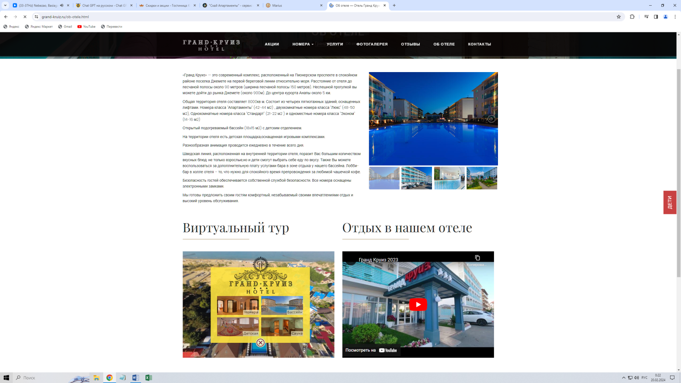

Рисунок 9 – Страница информации отеля «Гранд Круиз»

## Постановка задачи

Необходимо разработать информационную систему для управления гостиничным комплексом, которая будет автоматизировать различные процессы, такие как бронирование номеров, учет гостей и их пожеланий, управление ресурсами (питание, уборка, транспорт), анализ заселения и загрузки гостиницы, а также взаимодействие с другими системами (бухгалтерия, отчетность). Система должна быть удобной в использовании как для персонала гостиницы, так и для гостей, обеспечивать безопасность и конфиденциальность данных, а также быть масштабируемой для возможности расширения и модернизации в будущем.

Для выполнения поставленной задачи необходимо выполнить следующие этапы:

1. Анализ бизнес-процессов гостиничного комплекса: изучить текущие процессы бронирования номеров, приема гостей, учета ресурсов и другие операции, определить потребности и требования к информационной системе;
2. Определение функциональных и нефункциональных требований: составить список основных функций, которые должна выполнять система (бронирование номеров, учет гостей, управление ресурсами и т.д.), а также определить требования к производительности, безопасности, масштабируемости и другим характеристикам системы;
3. Выбор технологий и платформы: определить технологии, которые будут использоваться при разработке системы (языки программирования, базы данных, фреймворки), а также выбрать платформу, на которой будет развернута система;
4. Проектирование архитектуры информационной системы: разработать общую концепцию системы, определить структуру базы данных, спроектировать интерфейсы пользователя и другие компоненты системы;
5. Разработка и тестирование: создание программного кода системы, тестирование функциональности и исправление ошибок;
6. Сопровождение и поддержка: обеспечение работы системы, решение проблем и ошибок, а также внесение изменений и обновлений по мере необходимости.

## Логическая и физическая структура БД

1) ER-модель (Entity-Relationship model) — это модель данных, которая используется для описания структуры базы данных с точки зрения сущностей (entities) и их взаимосвязей (relationships). ER-модель позволяет определить сущности, их атрибуты и связи между этими сущностями.

В PostgreSQL ER-модель представляется в виде диаграммы, где сущности изображаются в виде прямоугольников с названиями таблиц, а атрибуты указываются внутри каждого прямоугольника. Связи между сущностями обозначаются стрелками, которые указывают на тип отношений (один-к-одному, один-ко-многим, многие-ко-многим).

ER-модель помогает разработчикам понять структуру базы данных, определить правильные отношения между таблицами, а также создать оптимальные запросы для извлечения данных. В PostgreSQL могут быть использованы дополнительные инструменты для создания ER-модели, такие как pgModeler или ER/Studio.

ER-модель является важным инструментом при проектировании баз данных в PostgreSQL, поскольку позволяет сделать структуру данных более прозрачной, понятной и легко изменяемой.

2) Логическая архитектура баз данных PostgreSql представляет собой модель данных, которая описывает структуру и отношения между данными в базе данных. В PostgreSql данные организованы в виде таблиц, которые содержат столбцы с определенными типами данных.

В базе данных PostgreSql используется SQL (Structured Query Language) для работы с данными. SQL позволяет выполнять различные операции над данными, такие как добавление, удаление, изменение и извлечение данных.

Логическая архитектура баз данных PostgreSql также включает в себя ключевые понятия, такие как индексы, ограничения, хранимые процедуры и триггеры. Индексы позволяют ускорить выполнение запросов к базе данных, ограничения обеспечивают целостность данных, хранимые процедуры позволяют выполнять сложные операции над данными, а триггеры позволяют автоматизировать выполнение определенных действий при изменении данных.

Логическая архитектура баз данных PostgreSql также поддерживает транзакции, что обеспечивает целостность и надежность данных. Транзакция представляет собой последовательность операций, которые либо полностью выполнены, либо отменены в случае ошибки.

В целом, логическая архитектура баз данных PostgreSql обеспечивает эффективное и надежное хранение и обработку данных, что делает эту систему удобной и популярной среди разработчиков и администраторов баз данных (рисунки … и …).

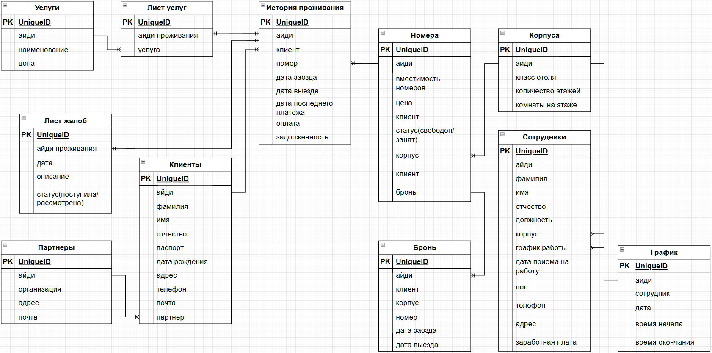

Рисунок … – Логическая схема базы данных (часть 1)



Рисунок … – Логическая схема базы данных (часть 2)

3) PostgreSQL - это объектно-реляционная система управления базами данных (СУБД), которая использует мощный язык запросов SQL для работы с данными. Физическая архитектура баз данных PostgreSQL состоит из нескольких основных компонентов:

* сегменты данных: postgresql хранит данные в различных сегментах данных, таких как таблицы, индексы, представления и т. д. каждый сегмент данных может занимать отдельное пространство на диске.
* файловая система: postgresql использует файловую систему для хранения данных и журналов транзакций. это позволяет эффективно управлять доступом к данным и обеспечивать согласованное чтение и запись.
* процессы: в postgresql существует несколько типов процессов, включая процессы сервера, процессы фоновой работы, процессы резервного копирования и т. д. каждый тип процесса выполняет определенные задачи для обеспечения надежности и производительности субд.
* буферный кэш: postgresql использует буферный кэш для кеширования часто используемых данных, чтобы ускорить доступ к ним. буферный кэш хранится в оперативной памяти и содержит данные из таблиц, индексов и других объектов базы данных.
* журналы транзакций, использующиеся для обеспечения целостности данных и восстановления после сбоев. журналы записывают все изменения данных перед их фактическим применением к базе данных, что позволяет восстанавливать состояние базы данных до любой точки в прошлом.

Физическая архитектура баз данных PostgreSQL способна обрабатывать большие объемы информации и поддерживать высокую доступность сервисов (рисунок …).

## Выбор и обоснование средств разработки

При выборе средства разработки для курсового проекта было решено использовать СУБД PostgreSQL в виду следующих причин:

1. Открытый исходный код: PostgreSQL является open source решением, что позволяет бесплатно использовать его и иметь доступ к исходному коду для улучшения и расширения функционала.
2. Надежность: PostgreSQL известен своей высокой стабильностью и надежностью. Он обеспечивает целостность данных и обеспечивает защиту от сбоев.
3. Мощные функциональные возможности: PostgreSQL поддерживает множество передовых функций, таких как поддержка различных типов данных, поддержка транзакций, хранилище процедур, многопоточность и многие другие.
4. Большое сообщество пользователей: PostgreSQL имеет крупное сообщество пользователей и разработчиков, что означает наличие большого количества документации, форумов, обучающих материалов и готовых решений.
5. Совместимость с различными операционными системами: PostgreSQL поддерживает большинство популярных операционных систем, включая Linux, Windows, macOS, Unix и другие.
6. Производительность: PostgreSQL обладает высокой производительностью и эффективностью при работе с большими объемами данных, что позволяет обеспечить быструю обработку запросов и улучшить пользовательский опыт.

Кроме того, PostgreSQL обладает широкой поддержкой стандартов SQL, что делает его удобным для работы с большинством существующих приложений и интеграций. Также стоит отметить, что программа активно развивается и обновляется, что гарантирует поддержку новых технологий и функциональных возможностей.

Исходя из перечисленных причин, использование PostgreSQL в качестве СУБД для курсового проекта является оптимальным выбором, который обеспечивает надежность, гибкость и удобство в разработке и поддержке проекта.

# Разработка информационной системы

## Создание базы данных

Для создания функциональной базы данных были созданы следующие таблицы, которые представлены на листингах … - … .

Листинг … – Создание таблицы «Партнёры»

CREATE TABLE partners(

id INT PRIMARY KEY,

organization VARCHAR(150),

address VARCHAR(250),

email VARCHAR(100)

);

Листинг … – Создание таблицы «Клиенты»

CREATE TABLE clients (

id INT PRIMARY KEY,

surname VARCHAR(100),

name VARCHAR(100),

patronymic VARCHAR(100),

registration_data DATE,

passport VARCHAR(100),

birthday DATE,

address VARCHAR(200),

phone VARCHAR(30),

email VARCHAR(100));

Листинг … – Создание таблицы «Корпуса»

CREATE TABLE hotel (

id INT PRIMARY KEY,

class_hotel VARCHAR(50),

number_of_floors INT,

rooms_on_floor INT);

Листинг … – Создание таблицы «Номера»

CREATE TABLE rooms (

id INT PRIMARY KEY,

capacity Int,

price DECIMAL(10, 2),

status VARCHAR(20),

in_data DATE,

out_data DATE,

building INT REFERENCES hotel (id),

client_id INT NULL,

booking_id INT Unique);

Листинг … – Создание таблицы «Бронирование»

CREATE TABLE reservations (

id INT PRIMARY KEY REFERENCES rooms (booking_id),

employee_id INT,

client_id INT,

partner_id INT,

corp_number INT,

room_number INT,

in_data DATE,

out_data DATE);

Листинг … – Создание таблицы «Услуги»

CREATE TABLE services (

id INT PRIMARY KEY,

name VARCHAR(150),

price DECIMAL(15, 2));

Листинг … – Создание таблицы «Услуги клиента»

CREATE TABLE services_list (

id int PRIMARY KEY,

history_id INT,

service_id INT References services(id));

Листинг … – Создание таблицы «История проживания клиента»

CREATE TABLE history (

id INT PRIMARY KEY,

client_id INT References clients(id),

partner_id INT null,

room_number INT References rooms(id),

check_in_data DATE,

check_out_data DATE,

last_payment DATE,

draft numeric(15,2),

payment numeric(15,2),

debtnumeric(15,2) Generated always as (draft - payment) stored,

FOREIGN KEY (id) References services_list(id),

FOREIGN KEY (partner_id) REFERENCES partners(id));

Листинг … – Создание таблицы «Жалобы клиента»

CREATE TABLE complaints_list (

history_id INT UNIQUE PRIMARY KEY References history(id),

data DATE,

description TEXT,

status varchar(50));

Листинг … – Создание таблицы «График»

CREATE TABLE schedule (

id INT PRIMARY KEY,

employee_id INT,

data DATE,

start_time TIME,

end_time TIME);

Листинг … – Создание таблицы «Роли»

CREATE TABLE roles (

id INT PRIMARY KEY,

employee_id INT REFERENCES employees(id),

role_name VARCHAR(100),

password VARCHAR(100));

Листинг … – Создание таблицы «Сотрудники»

CREATE TABLE employees (

id INT PRIMARY KEY,

surname VARCHAR(100),

name VARCHAR(100),

patronymic VARCHAR(100),

post VARCHAR(100),

corp INT REFERENCES hotel(id),

work_schedule int REFERENCES schedule (id),

hire_data DATE,

dismissal_data DATE NULL,

gender VARCHAR(20),

phone_number VARCHAR(30),

address VARCHAR(250),

salary INT);

## Создание представлений и запросов

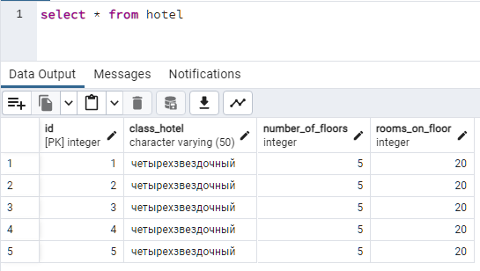

Рисунок … – Список корпусов гостиницы

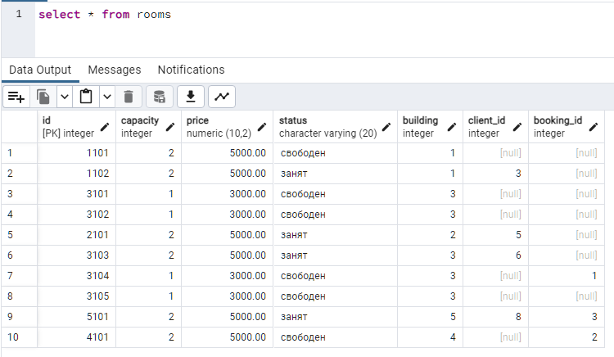

Рисунок … – Перечень номеров с указанием корпуса и характеристик

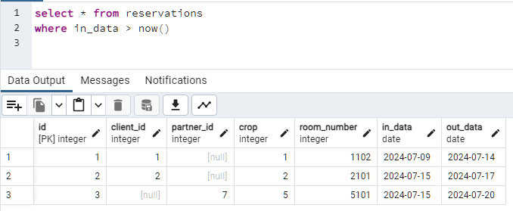

Рисунок … – Бронь на будущее время

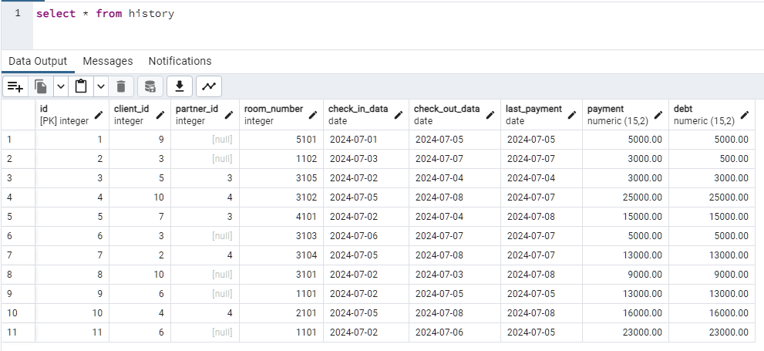

Рисунок … – Список историй проживания

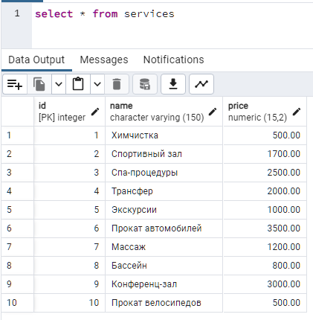

Рисунок … – Список дополнительных услуг с указанием цен

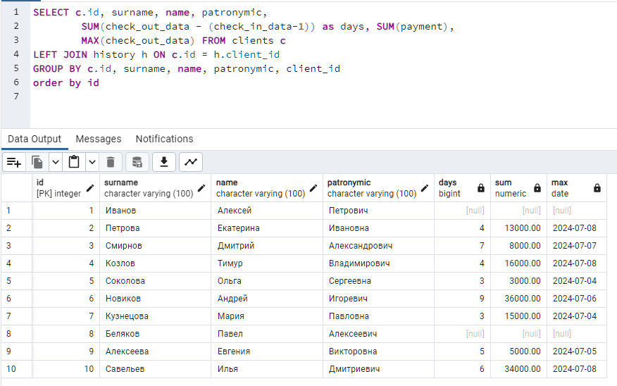

Рисунок … – Список клиентов с общим количеством дней проживания, общей стоимостью проживания, датой окончания последнего проживания

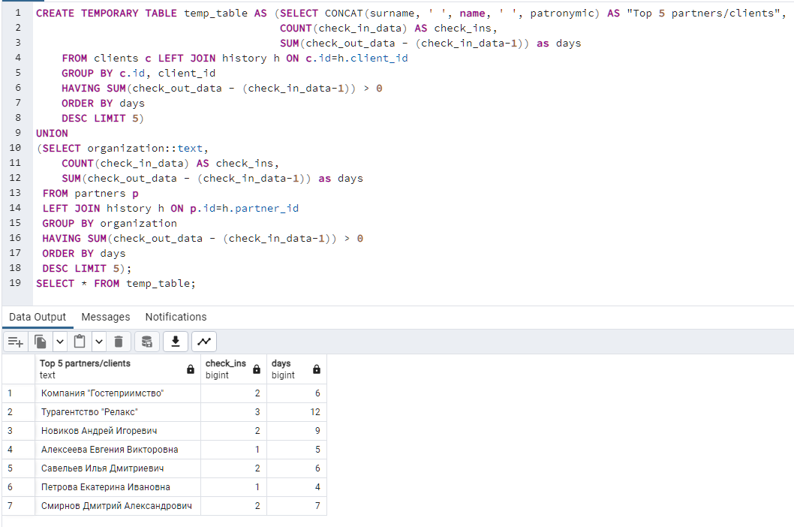

Рисунок … – Отбор Топ 5 партнеров / Топ 5 клиентов с количеством проживаний и общим количеством дней проживания

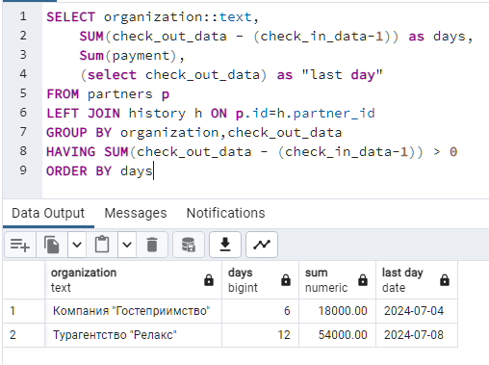

Рисунок … – Список партнеров с общим количеством дней проживания, общей стоимостью проживания, датой окончания последнего проживания (для всех сотрудников партнера)

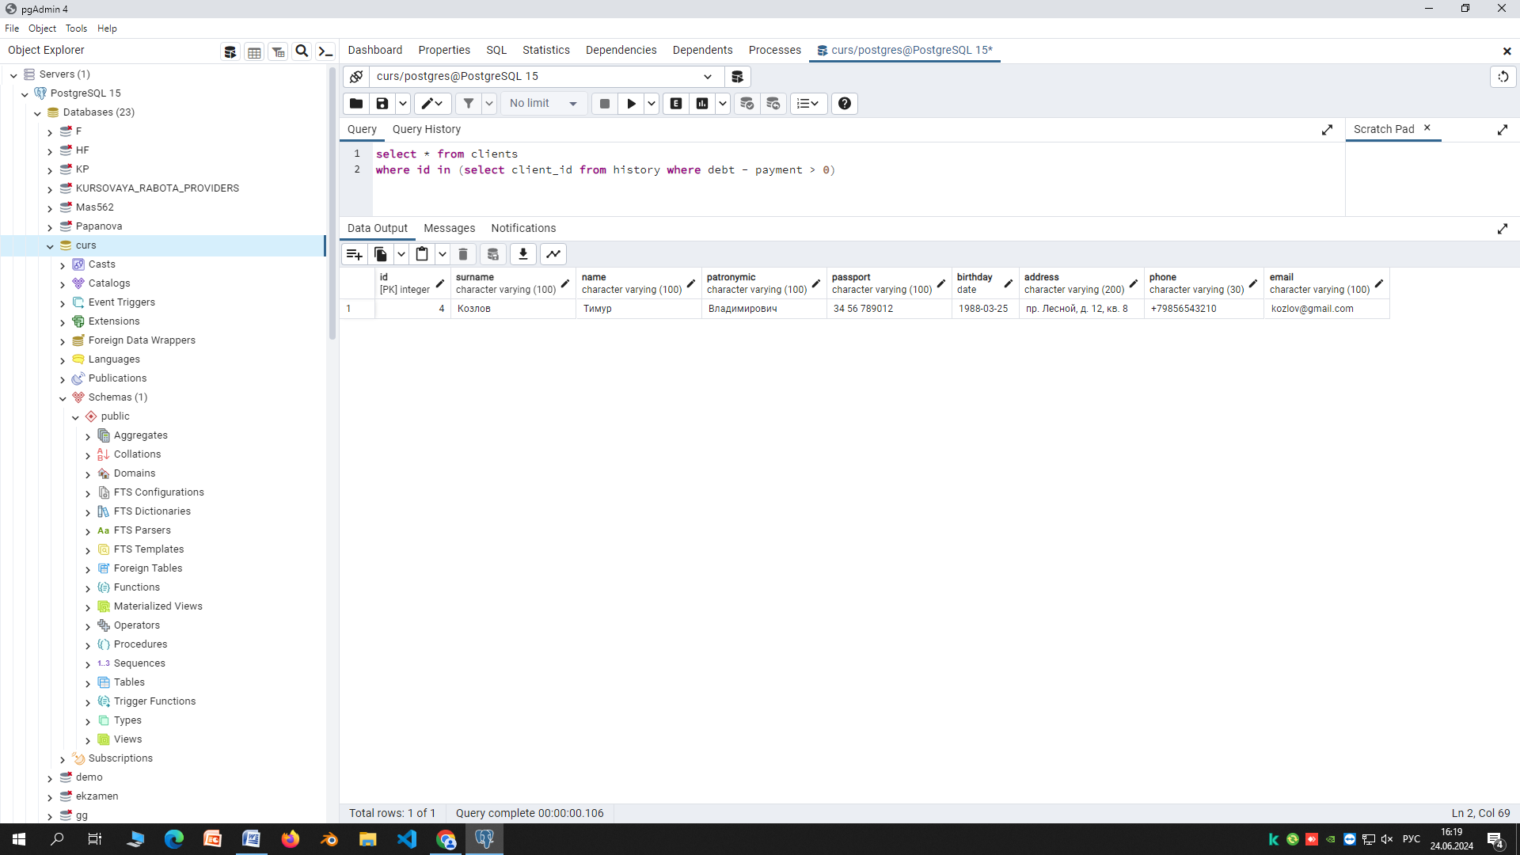

Рисунок … – Список клиентов-должников

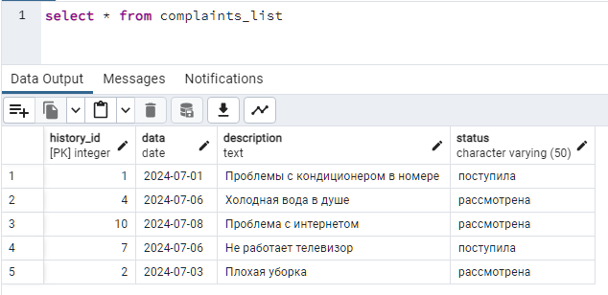

Рисунок … – Перечень жалоб

## Создание запросов

Создание запросов является одной из основных задач при работе с базой данных PostgreSQL для курсового проекта. Запросы позволяют извлекать информацию из базы данных, модифицировать её и вносить изменения в таблицы.

Для создания запросов в PostgreSQL необходимо использовать язык структурированных запросов SQL (Structured Query Language). SQL позволяет писать разнообразные запросы, включая SELECT для извлечения данных из базы. В PostgreSQL существует несколько основных типов запросов:

* select: используется для выборки данных из таблицы.
* insert: добавляет новые данные в таблицу.
* update: обновляет существующие данные в таблице.
* delete: удаляет данные из таблицы.
* create: создает новую таблицу.
* alter: изменяет структуру таблицы.
* drop: удаляет таблицу.
* join: объединяет данные из двух или более таблиц.

При создании запросов в PostgreSQL следует учитывать следующие аспекты:

1. Синтаксис запросов: запросы в PostgreSQL должны быть написаны с использованием правильного синтаксиса SQL. Неправильно написанный запрос может привести к ошибке выполнения.
2. Использование ключевых слов: для написания запросов в PostgreSQL используются ключевые слова, определяющие тип запроса (SELECT, INSERT, UPDATE, DELETE) и условия (WHERE, ORDER BY, GROUP BY).
3. Использование операторов: при создании запросов в PostgreSQL необходимо использовать операторы сравнения (>, <, =, <=, >=) для уточнения условий выборки данных.
4. Умение объединять таблицы: иногда запросы требуют объединения данных из нескольких таблиц. В PostgreSQL для этого используются операторы JOIN.
5. Понимание функций: PostgreSQL предоставляет множество встроенных функций, которые могут быть использованы в запросах для выполнения различных операций.
6. Оптимизация запросов: Для улучшения производительности базы данных необходимо оптимизировать запросы. Это можно сделать с помощью индексов, правильного использования JOIN и WHERE, а также написания эффективных запросов.

Создание запросов является важным этапом при работе с базами данных. Правильное использование запросов позволяет эффективно работать с базой данных, извлекать нужную информацию и улучшать производительность приложения.

## Создание функций и хранимых процедур

При создании функций и хранимых процедур в PostgreSQL важно понимать их назначение, структуру, особенности и возможности использования. Функции и хранимые процедуры в PostgreSQL представляют собой программные конструкции, которые могут выполнять определенные операции над данными в базе данных.

Одним из основных преимуществ создания функций и хранимых процедур является возможность повышения производительности и оптимизации запросов к базе данных. Вместо повторного написания одних и тех же операций в различных запросах, можно создать функцию, которая будет выполнять эти операции и использовать ее при необходимости.

Функции и хранимые процедуры могут использоваться для выполнения различных задач, таких как вычисления, обновление данных, вставка данных и другие операции с данными. Они могут принимать аргументы и возвращать результаты, что позволяет более гибко управлять обработкой данных в базе (рисунки … - …).

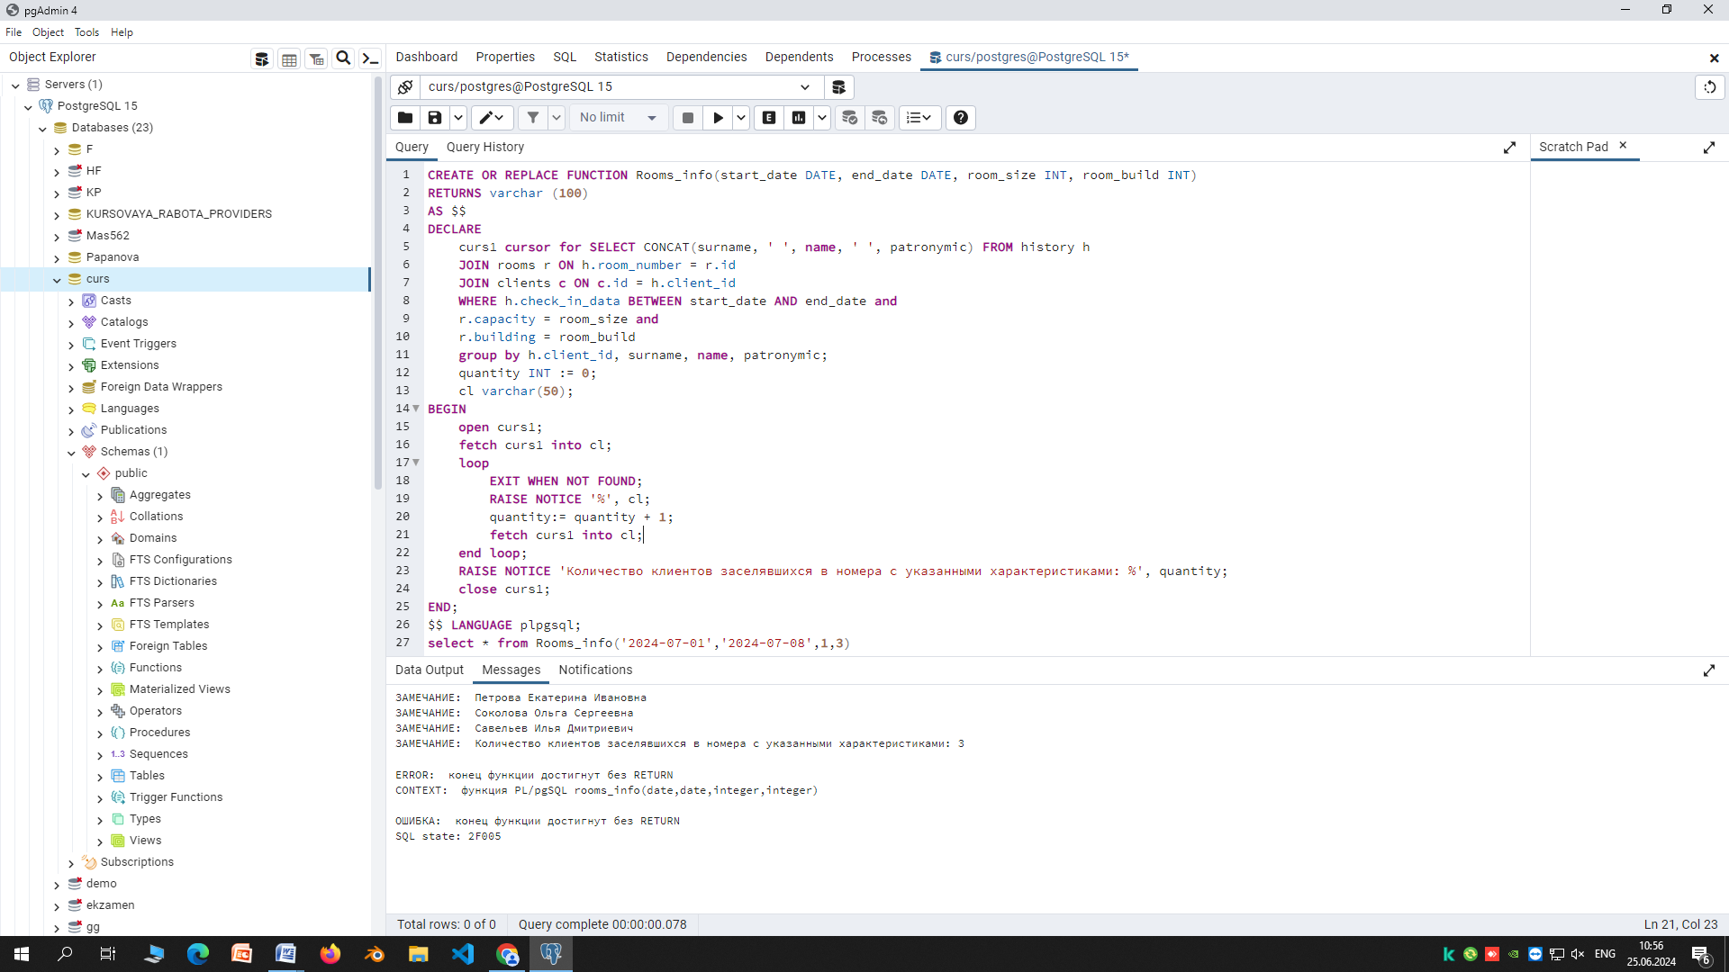

Рисунок … – Перечень и общее число клиентов, заселявшихся в номера с указанными характеристиками за некоторый период

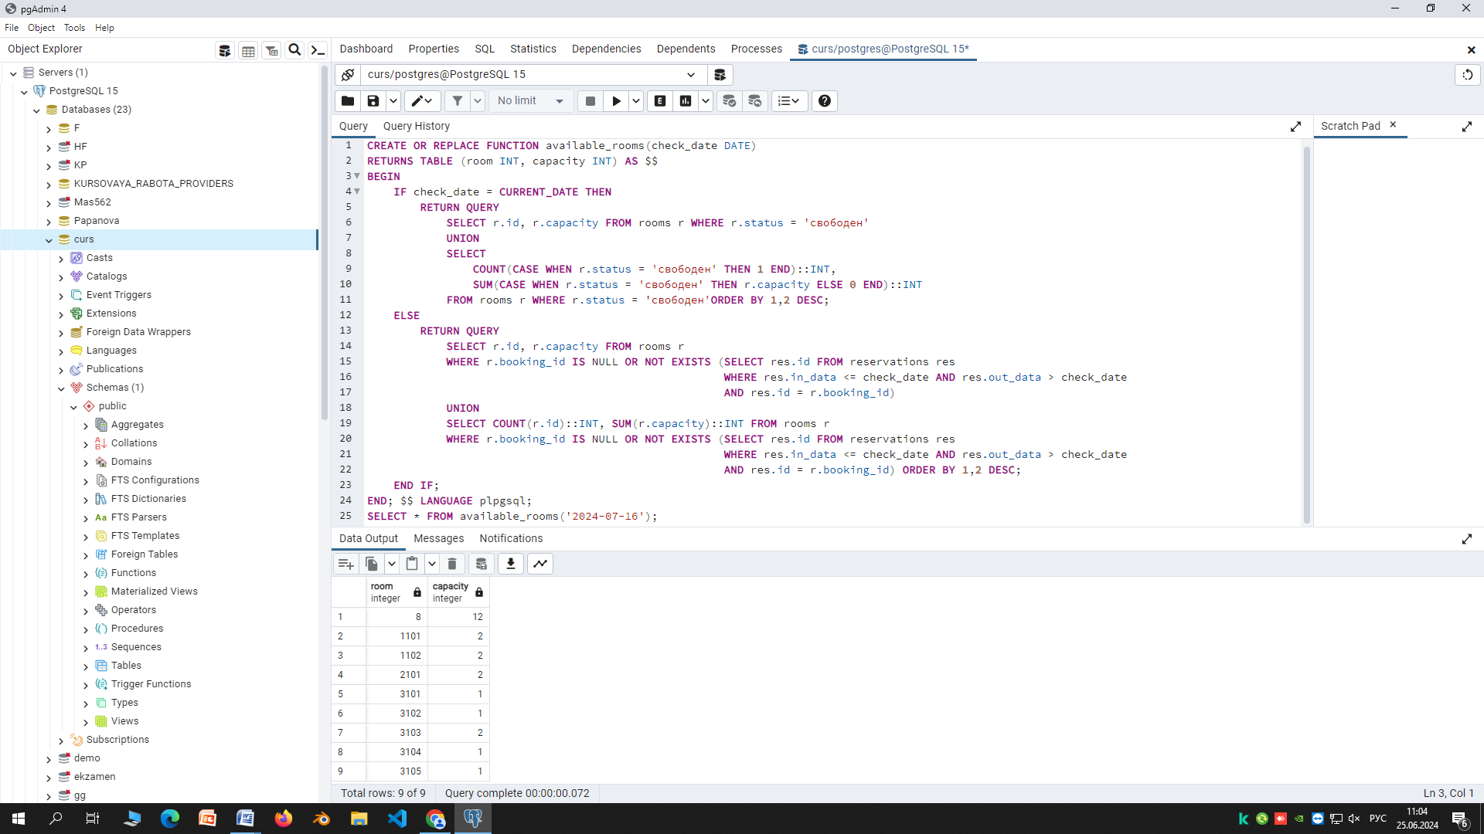

Рисунок … – Список и количество свободных номеров и количество свободных мест на данный момент, на определенную дату

Для создания функции или хранимой процедуры в PostgreSQL используется ключевое слово "CREATE FUNCTION" или "CREATE PROCEDURE", за которым следует имя функции, аргументы (при необходимости) и тело функции. Тело функции может содержать SQL-запросы, операторы управления данными, условные операторы и другие конструкции языка PL/pgSQL (рисунки … - …).

В PostgreSQL доступны различные типы функций, такие как функции без аргументов, функции с возвращаемым значением, процедуры без возвращаемого значения и другие. Каждый тип функции имеет свои особенности и может использоваться в различных сценариях.

Для использования функции в запросе к базе данных необходимо вызвать ее с помощью ключевого слова "SELECT" или включить ее в тело запроса. Функции могут использоваться как часть выражения SQL запроса и возвращать результаты, которые можно использовать далее в запросе.

Для обеспечения безопасности и целостности данных в базе PostgreSQL можно использовать хранимые процедуры, которые позволяют выполнить множество операций в рамках одной транзакции. Хранимые процедуры могут содержать несколько SQL-запросов, которые выполняются последовательно и обеспечивают целостность данных.

Однако при разработке функций и хранимых процедур в PostgreSQL следует учитывать некоторые аспекты. Например, необходимо следить за эффективностью функций и избегать избыточного использования затратных операций. Также важно правильно обрабатывать ошибки и исключения, чтобы избежать некорректного выполнения функций.

Таким образом, создание функций и хранимых процедур в PostgreSQL играет важную роль при разработке приложений, работающих с базой данных. Правильное использование функций позволяет оптимизировать запросы, улучшить производительность и обеспечить целостность данных в базе PostgreSQL.

## Создание триггеров

Создание триггеров является одним из способов автоматизации выполнения определенных действий при изменении данных в таблицах. Триггеры могут быть использованы для выполнения каких-либо действий перед или после операции INSERT, UPDATE или DELETE в таблице.

Для создания триггера в PostgreSQL необходимо выполнить следующие шаги:

1. Определить функцию, которая будет выполняться при срабатывании триггера. Функция должна быть создана с использованием SQL или PL/pgSQL.
2. Написать сам триггер с помощью оператора CREATE TRIGGER. В триггере указывается имя триггера, событие (BEFORE или AFTER), на которое он будет реагировать, операция (INSERT, UPDATE или DELETE) и таблица, в которой он будет действовать.
3. Привязать созданный триггер к конкретной таблице с помощью оператора ON.

## Разграничение прав доступа, создание ролей и пользователей

Разграничение прав доступа, создание ролей и пользователей - это важный аспект в управлении безопасностью данных в системе управления базами данных PostgreSQL. В данном контексте понятие "роли" означает определенные наборы привилегий, которые определяют, какие действия могут выполнять пользователи или группы пользователей в базе данных.

Пункт "Разграничение прав доступа, создание ролей и пользователей" в PostgreSQL включает в себя набор инструментов и функций, которые обеспечивают гибкое управление доступом к данным и обеспечивают безопасность базы данных. В рамках данного пункта администратор базы данных может создавать новых пользователей, назначать им роли и определять уровень доступа к данным в базе данных.

Основные концепции и функциональные возможности, которые предоставляются в PostgreSQL для разграничения прав доступа, создания ролей и пользователей, включают в себя следующее:

* создание и удаление пользователей: администратор базы данных может создавать новых пользователей и удалять их из базы данных. это позволяет определять, кто имеет доступ к данным и контролировать общий доступ к базе данных.
* назначение ролей: роли в postgresql представляют из себя набор привилегий, которые определяют уровень доступа к данным для конкретного пользователя или группы пользователей. администратор базы данных может назначать роли пользователям, что позволяет дифференцировать доступ к данным в зависимости от их роли в организации.
* управление привилегиями: в postgresql администратор базы данных может определять привилегии для конкретных ролей или пользователей. привилегии позволяют контролировать, какие действия пользователи могут выполнять в базе данных, такие как чтение, запись, обновление и удаление данных.
* создание ролей с ограниченными привилегиями: в postgresql администратор базы данных может создавать роли с ограниченным набором привилегий, что позволяет дифференцировать доступ к данным в зависимости от потребностей конкретного пользователя или группы пользователей.
* аудит доступа к данным: postgresql позволяет вести аудит доступа к данным, что позволяет отслеживать действия пользователей в базе данных и обеспечивать безопасность данных.
* шифрование данных: postgresql поддерживает шифрование данных, что позволяет обеспечить конфиденциальность информации и защитить ее от несанкционированного доступа.
* возможность настройки доступа к данным на уровне таблиц и столбцов: в postgresql можно настраивать доступ к данным на уровне отдельных таблиц и столбцов, что позволяет более гибко управлять доступом к данным в базе данных.

Данный аспект играет важную роль в обеспечении безопасности данных и контроля доступа к данным в базе данных. Администратор базы данных может гибко настраивать уровни доступа к данным, определять роли пользователей и контролировать их действия в базе данных, что повышает безопасность и защиту конфиденциальной информации.

Для разработанной базы данных было реализовано разделение прав доступа и определены роли, представленные в таблице ... .

Таблица … – Роли и права

|  |  |  |  |  |  |  |  |  |  |  |  |  |  |  |  |  |  |
| --- | --- | --- | --- | --- | --- | --- | --- | --- | --- | --- | --- | --- | --- | --- | --- | --- | --- |
| Роль | Пользователь в БД | Функции в приложении | Справочные таблицы | | | | | | | Операционные таблицы | | | | | Представления | Хранимые функции и процедуры | Триггеры |
| services | partners | clients | rooms | roles | hotel | employees | services_list | complaints_list | history | reservations | schedule |
| Администратор базы данных | admin | Редактирует всю информацию | all | all | all | all | all | all | all | all | all | all | all | all |  |  |  |
| Менеджер | manager | Просмотр и редактирование клиентов и номеров | - | all | all | all | - | s | - | s | s | s | all | s |  |  |  |
| Директор | director | Просматривает всю информацию, формирует отчеты | s | s | s | s | - | s | s | s | s | s | s | s |  |  |  |

## Разработка интерфейса приложения

Разработка интерфейса приложения является одним из ключевых этапов проектирования любого программного продукта. Интерфейс пользовательского приложения – это тот элемент, с которым пользователь взаимодействует напрямую, поэтому его удобство и функциональность играют решающую роль в успехе продукта.

Для разработки интерфейса приложения на базе Visual Studio с подключением PostgreSQL для курсового проекта предполагается следующий комплекс задач и этапов:

1. Изучение требований и анализ. Первым шагом в разработке интерфейса является изучение требований к приложению и его пользовательскому интерфейсу. Это позволит определить необходимый функционал и основные элементы интерфейса.
2. Проектирование интерфейса. На этом этапе создается прототип пользовательского интерфейса с учетом требований. Важно определить структуру экранов, расположение элементов управления, цветовую схему и другие визуальные аспекты.
3. Создание интерфейса в Visual Studio. Для разработки пользовательского интерфейса в Visual Studio можно использовать различные инструменты, такие как WPF (Windows Presentation Foundation) или WinForms. Они позволяют создавать интерактивные и стильные приложения с удобным пользовательским интерфейсом.
4. Подключение к базе данных PostgreSQL. Для работы с данными в приложении необходимо подключить базу данных PostgreSQL. Для этого используется соответствующий драйвер или библиотека, которая обеспечивает взаимодействие приложения с базой данных.
5. Реализация функционала приложения. После создания пользовательского интерфейса и подключения к базе данных необходимо реализовать функционал приложения. Это могут быть операции с данными, отображение информации, поиск, фильтрация и другие действия, необходимые для работы с приложением.
6. Тестирование и отладка. После завершения разработки интерфейса приложения необходимо провести тестирование для проверки его работоспособности. Также важно отладить приложение, чтобы избежать ошибок и несоответствий в работе.
7. Оформление и документирование. По завершении разработки интерфейса приложения необходимо провести его оформление – добавить логотипы, цветовые решения, шрифты и другие элементы дизайна. Также важно составить документацию по приложению, чтобы пользователи могли ознакомиться с его функционалом и правилами использования.

Разработка интерфейса приложения на базе Visual Studio с подключением PostgreSQL для курсового проекта – это комплексный и ответственный процесс, требующий внимания к деталям и умения работать с различными инструментами разработки. Важно следовать этапам разработки и уделять внимание качеству и удобству интерфейса, чтобы создать успешное и функциональное приложение.

## Создание отчетов и отборов в приложении

Создание отчетов в приложения – это важный компонент функционала гостиничного комплекса, который позволяет управляющим и администраторам отслеживать и анализировать данные о работе отеля. В этой части курсового проекта мы рассмотрим, почему создание отчетов является необходимым для эффективного управления гостиничным комплексом, какие данные могут быть отражены в отчетах, а также какие инструменты и методы могут быть использованы для создания таких отчетов.

Одним из основных преимуществ создания отчетов в приложениях для гостиничного комплекса является возможность оперативного отслеживания ключевых показателей эффективности работы отеля. Например, с помощью отчетов менеджер отеля может узнать о текущей загрузке номеров, о количестве проживающих гостей, о популярности определенных услуг отеля и многом другом. Это позволяет принимать быстрые и обоснованные решения, улучшать качество обслуживания гостей и оптимизировать бизнес-процессы.

Важным аспектом создания отчетов в приложениях для гостиничного комплекса является возможность анализа данных. Аналитика по данным отчетов позволяет выявлять тенденции и паттерны в работе отеля, выявлять проблемные места, определять приоритеты для улучшения сервиса и увеличения прибыли. Например, анализ данных может выявить, что определенные номера в отеле пользуются наибольшим спросом, что позволит менеджерам разработать стратегию ценообразования и маркетинговые акции для увеличения доходов.

В отчетах также могут отражаться данные о финансовом состоянии отеля, о расходах на операционные и административные расходы, о прибыли и убытках, о планах и прогнозах развития отеля. Для этого в приложениях для гостиничного комплекса можно использовать различные типы отчетности, такие как финансовые отчеты, операционные отчеты, маркетинговые отчеты и т.д. Каждый из этих видов отчетов отражает определенные аспекты работы отеля и нужен для принятия различных управленческих решений.

Для создания отчетов в приложениях для гостиничного комплекса используются различные инструменты и методы. Один из наиболее популярных инструментов – это системы управления гостиничным бизнесом (PMS), которые включают в себя функционал по созданию и анализу отчетов. С их помощью можно автоматизировать процесс сбора, обработки и анализа данных, что позволяет сократить время на подготовку отчетов и повысить их достоверность.

Для создания отчетов в приложениях для гостиничного комплекса также могут быть использованы бизнес-интеллект инструменты (BI), которые позволяют проводить сложный анализ данных, создавать интерактивные дашборды и диаграммы, настраивать кастомные отчеты под конкретные потребности отеля.

В заключение, создание отчетов в приложениях для гостиничного комплекса является важным компонентом успешного управления отелем. Отчеты позволяют оперативно контролировать ключевые показатели эффективности работы отеля, анализировать данные, принимать обоснованные решения и повышать качество обслуживания гостей. Для создания отчетов используются различные инструменты и методы, которые помогают автоматизировать процесс анализа данных и увеличить эффективность управления гостиничным комплексом.

# Разработка документации

## Руководство пользователя

## Руководство программиста